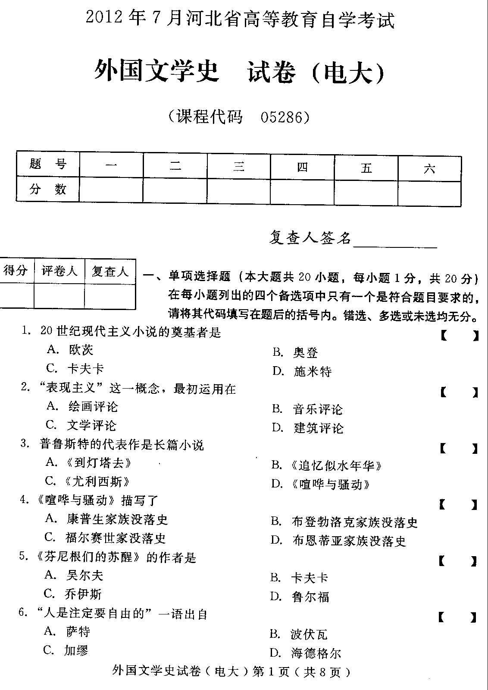
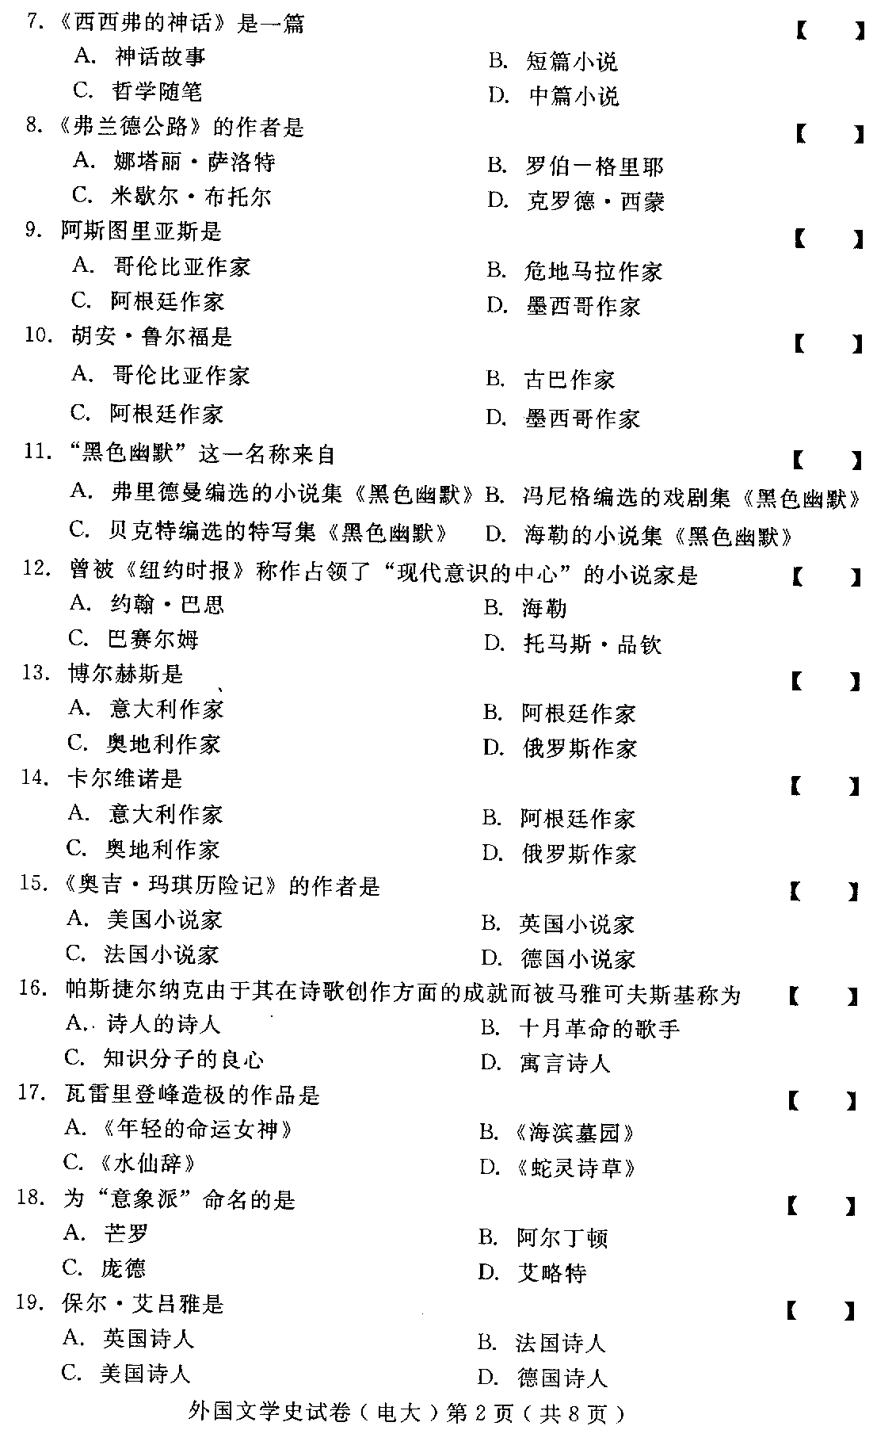
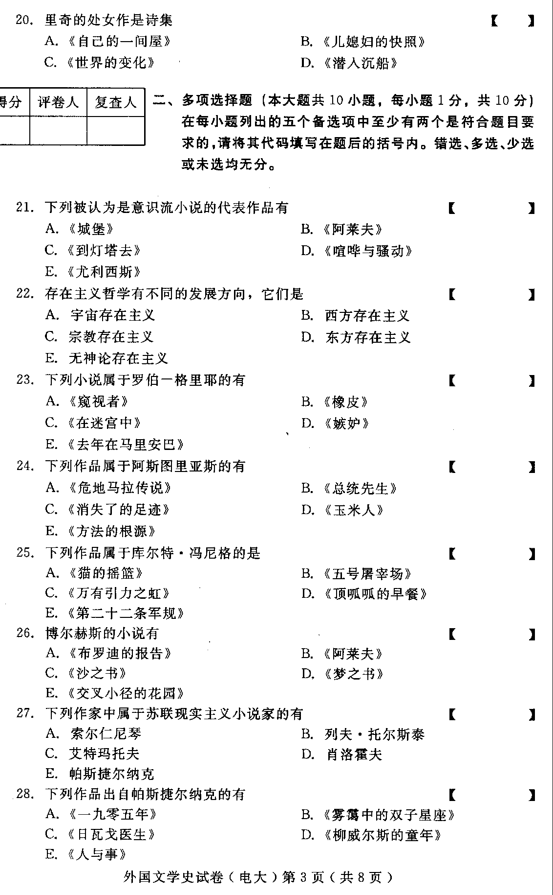
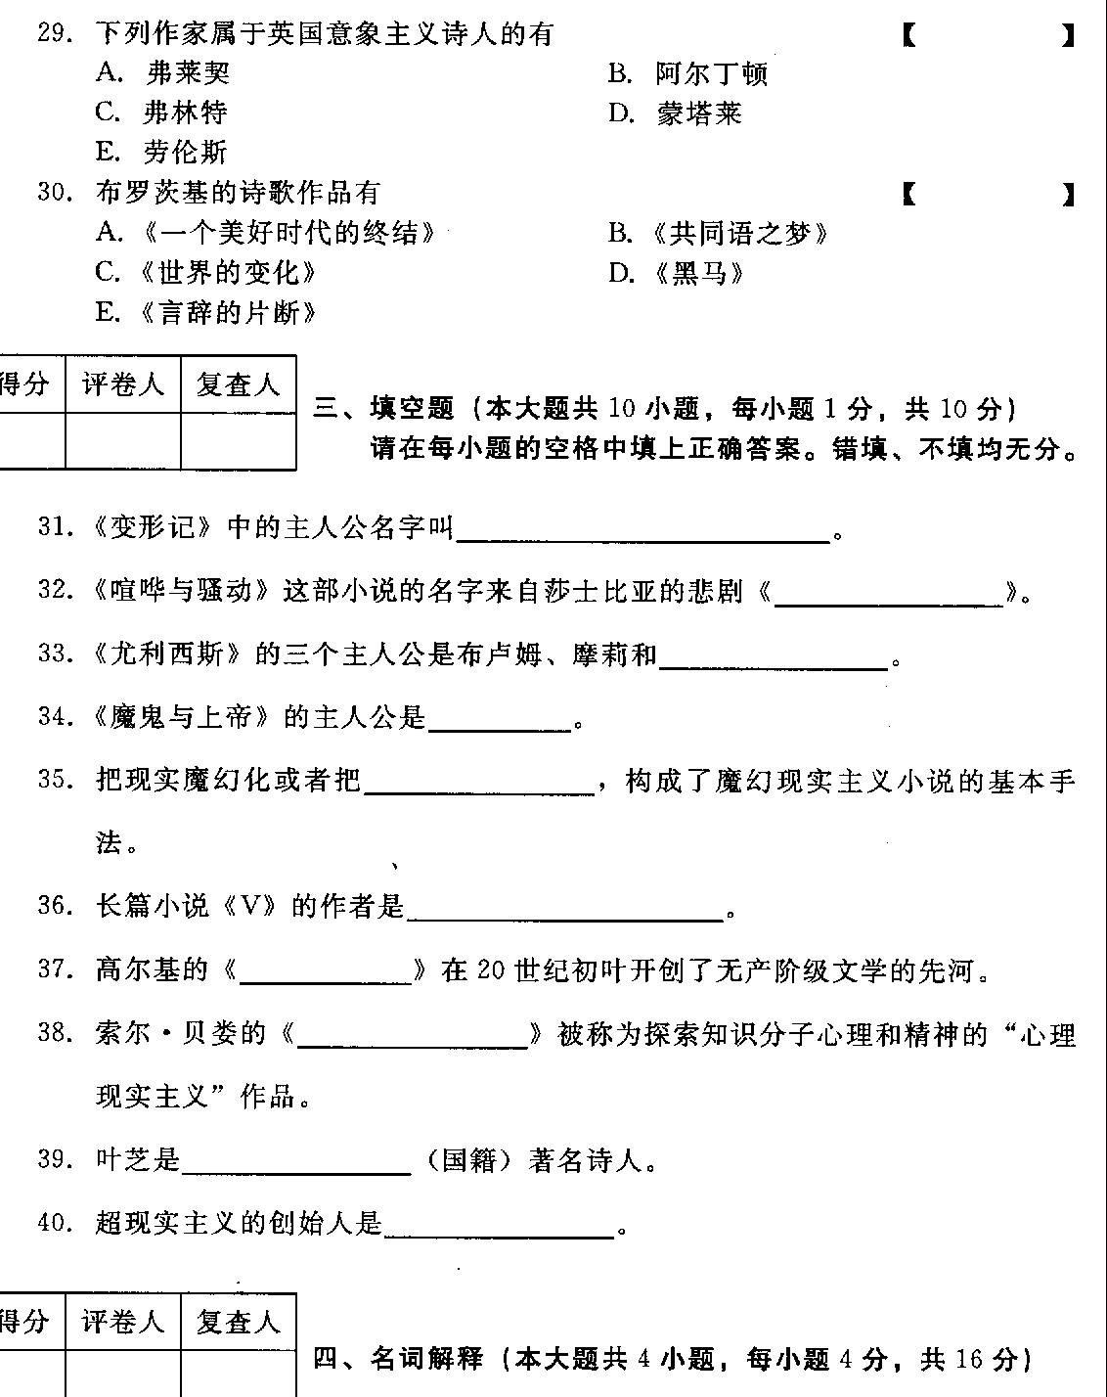
41、瓦解叙事
- 拉美“文学爆炸”
- 元小说
- 下意识书写
- 简答题（本大题共4小题，每小题5分，共20分）
- 简述《尤利西斯》与《奥德赛》的对应关系。
- 简述《鼠疫》中“鼠疫”意象的象征意义。
- 结合作品简述黑色幽默小说的“杂糅”特征。
- 简述二十世纪现实主义小说的特征。
- 论述题（本大题共2小题，每小题12分，共24分）
- 试述存在主义文学的基本主题与艺术特征。
- 结合博尔赫斯的创作谈谈他对小说学的贡献。
